PENGGUNAAN PENDEKATAN CONTEXTUAL TEACHING LEARNING (CTL) UNTUK MENINGKATKAN KEMAMPUAN SISWA DALAM MEMECAHKAN MASALAH KONSEP LINGKUNGAN
Oleh
Melan Mardiana
105040167
ABSTRAK
Kemampuan memecahkan masalah perlu dikembangkan karena diharapkan siswa mampu menghadapi masalah dalam kehidupan sehari-hari. Penelitian tentang “Penggunaan Pendekatan Contextual Teaching Learning (CTL) untuk Meningkatkan Kemampuan Siswa Dalam Memecahkan Masalah Konsep Lingkungan” dimaksudkan untuk mendapat gambaran mengenai kemampuan memecahkan masalah serta penguasaan konsep siswa SMA pada materi pencemaran lingkungan yang dibatasi pada masalah sampah. Penelitian ini menggunakan metode weak eksperimen dengan alat pengumpul data berupa tes awal dan tes akhir. Sampel penelitian adalah siswa kelas X yang berjumlah 38 orang. Berdasarkan hasil penelitian diperoleh data kemampuan memecahkan masalah siswa termasuk kategori baik (x = 78,39). Tahap menganalisis identifikasi masalah memiliki rata-rata 75. Indikator yang paling rendah adalah mengumpulkan dan menganalisis data memiliki rata-rata 59,21. Memilih alternatif pemecahan masalah memiliki rata-rata 81,57. Indikator yang paling tinggi merancang tindakan pemecahan masalah memiliki rata-rata 85,5 .Evaluasi pemecahan masalah memiliki rata-rata 84,21. Tes awal dan tes akhir dengan pengolahan data indeks gain normalitas homogenitas dan uji t maka di peroleh 5,63>1,96. Pembelajaran dengan menggunakan Contextual Teaching Learning dapat memberikan hasil pembelajaran yang lebih baik, yang terlihat dari peninggkatan nilai rata-rata dari pretest sebesar 35,07 dan posttest 78,39. Sehingga dapat di simpulkan bahwa terdapat peningkatan kemampuan siswa dalam memecahkan masalah pada konsep lingkungan setelah pembelajaran dengan pendekatan Contextual Teaching Learning.

Kata kunci : kemampuan memecahkan masalah, Contextual Teaching Learning

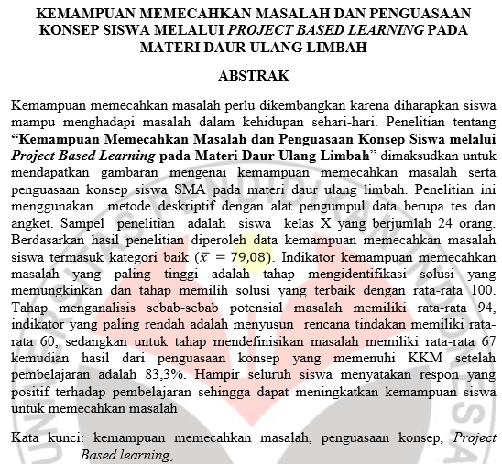

Peneltian ini bertujuan untuk meningkatkan hasil belajar siswa dengan menggunakan model pembelajaran learning cycle disertai dengan pemahaman konsep khususnya system pencernaan manusia dalam proses pembelajaran. Subjek penelitian yaitu kelas VIII A SMP MUHAMMADIAH 9 Bandung,dengan jumlah siswa 33 orang. Metode penelitian yang di gunakan adalah quaisi –eksperimen atau free ekperimental dengan instrumen penelitian berupa soal test awal dan test akhir yang memberikan pembelajaran untuk meningkatkan hasil belajar siswa pada satu kelas tanpa menyertakan control dalam penelitian. Instrument dalam penelitian ini adalah test objektif (pilihan ganda) sebanyak 25 soal. Hasil penelitian menunjukan rata-rata free test sebesar 38,7 dan rata-rata postest sebesar 45,4. data hasil penelitian kemudian di analisis menggunakan uji normalitas berupa chi-kuadrat (x²), uji homogenitas berupa uji varians (f), uji t berpasangan. Setelah mengalisis data hasil penelitan berupa test akhir menunjukan t hitung > t table pada tarap kepercayaan 1%, yakni 60,3>2,74. Pembelajaran dengan menggunakan model pembeljaran learning cycle dapat memberikan hasil pembelajaran yang lebih baik, yang terlihat dari peninggkatan nilai rata-rata dari freetest sebesar 38,7 dan posttest 45,4. Sehingga dapat di simpulkan bahwa siswa mengalami peningkatan hasil belajar siswa dalam hal penguasaan konsep system pencernaan manusia.
Analisis unsure yang terdapat pada isi dari abstrak 1 :
Tujuan penelitian,batasan masalah,
Metodologi penelitian:
Metode penelitian
Populasi dan sampel
Instrument penelitian
Hasil penelitian:
Uji normalitas
Uji homogenitas
Uji hipotesis
Pembahasan
kesimpulan
Indikator kemampuan memecahkan masalah yang paling tinggi adalah tahap mengidentifikasi solusi yang memungkinkan dan tahap memilih solusi yang terbaik dengan rata-rata 100. Tahap menganalisis sebab-sebab potensial masalah memiliki rata-rata 94, indikator yang paling rendah adalah menyusun rencana tindakan memiliki rata-rata 60, sedangkan untuk tahap mendefinisikan masalah memiliki rata-rata 67 kemudian hasil dari penguasaan konsep yang memenuhi KKM setelah pembelajaran adalah 83,3%.

